 | Министерство науки и высшего образования Российской Федерации Федеральное государственное бюджетное образовательное учреждение высшего образования «Московский государственный технический университет имени Н.Э. Баумана (национальный исследовательский университет)» (МГТУ им. Н.Э. Баумана)

ФАКУЛЬТЕТ Информатика, системы управления и искусственный интеллект
КАФЕДРА Системы обработки информации и управления

Лабораторная работа №6

По курсу
«Технологии разработки программного обеспечения»
По теме «Разработка модели анализа»

Выполнил:
Студентка группы ИУ5Ц-11М
Чудновский З.А.

Проверила:
Виноградова М.В.

2025 г.
Цель
Изучить унифицированный процесс разработки (RUP), приобрести умения построения модели проектирования и процессов прямого и обратного проектирования, получить навыки построения модели проектирования и процессов прямого и обратного проектирования в среде Sparx Enterprise Architect.

Задание
1. Открыть в среде Enterprise Architect проект, созданный ранее.
2. Установить для проекта профиль языка программирования, который будет использоваться при обозначении типов данных и генерации кода.
3. Создать диаграмму трассировки граничных классов в классы форм.
4. Создать диаграмму трассировки управляющих классов в классы проектирования [2]. Создать подсистему (package) и переместить туда полученные классы.
5. Выполнить прямое и обратное проектирование package подсистемы (сгенерировать код, изменить код, синхронизировать).
6. Создать диаграмму трассировки пакетов анализа в подсистемы.
7. Создать инфологическую модель.
8. Создать диаграмму трассировки классов сущностей в сущности инфологической модели.
9. Сгенерировать даталогическую модель на основе инфологической модели.
10. Сгенерировать DDL-сценарий на основе даталогической модели.
11. Сгенерировать документацию проекта.
12. Выполнить проверку целостности проекта.
13. Получить краткую статистику проекта

Ход работы
Открыли в среде Enterprise Architect проект, созданный ранее. Установили для проекта профиль языка программирования, который будет использоваться при обозначении типов данных и генерации кода.

Диаграммы трассировки классов анализа в классы проектирования.
Создали диаграмму трассировки граничных классов в классы форм (рисунок 1).
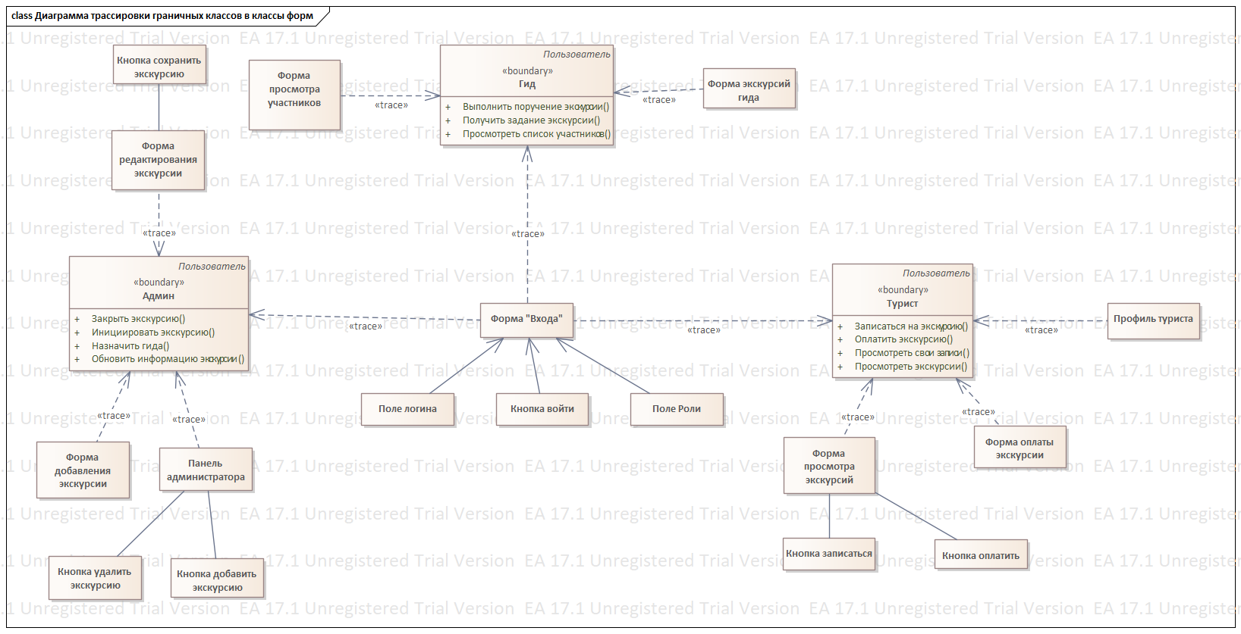
Рисунок 1 - Диаграмма трассировки граничных классов в классы форм проектирования
Создали диаграмму трассировки управляющих классов в классы проектирования (рисунок 2).
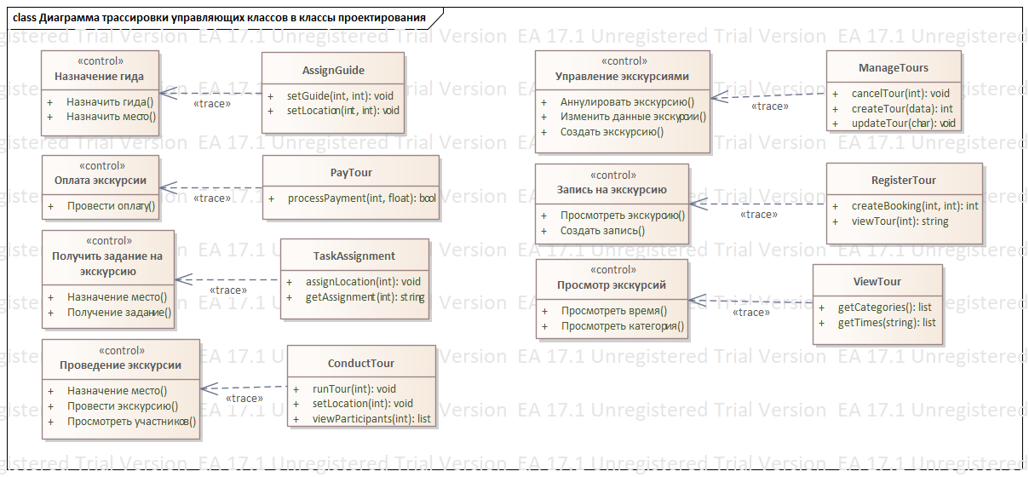
Рисунок 2 - Диаграмма трассировки управляющих классов в классы проектирования
Создали диаграмму трассировки классов сущностей в сущности инфологической модели (рисунок 3).
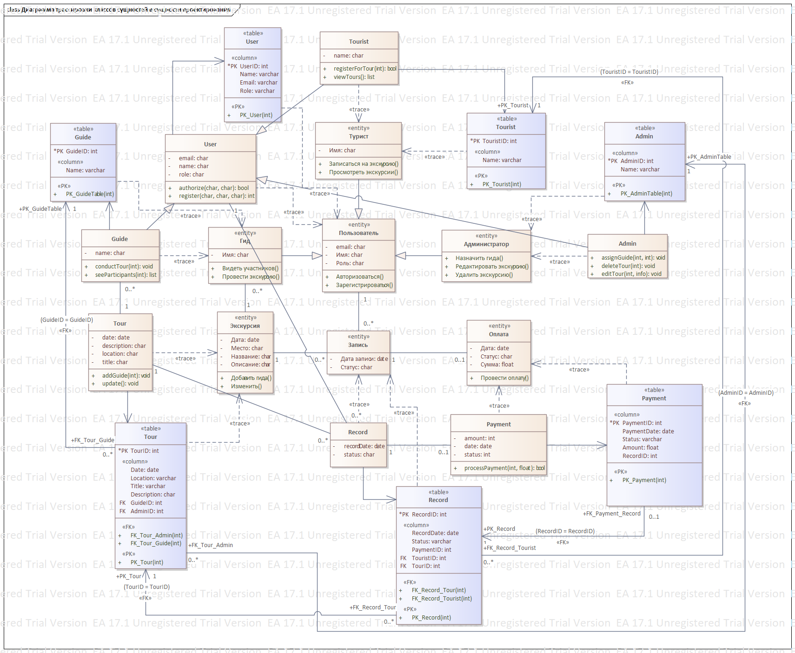
Рисунок 3 - Диаграмма трассировки классов сущностей в сущности проектирования

Описание классов проектирования, их атрибутов, операций и их параметров.
Добавили созданным классам проектирования атрибуты и операции с параметрами (рисунки 1 – 3). Для описания использовали camelCase.
Диаграмма трассировки пакетов в подсистемы.
Диаграмма трассировки пакетов в подсистемы проектирования.
Для системы «Экскурсии по Москве»﻿ были выделены подсистемы (packages), каждая из которых отвечает за отдельный функциональный блок: управление экскурсиями, работа с пользователями, бронирование, платежи и база данных. При разбиении пакетов анализа на подсистемы учитывались следующие соображения:​
- Общая для разных частей системы функциональность выносилась в отдельную подсистему. Так была выделена подсистема UserManagementSubsystem﻿, отвечающая за учет пользователей, их роли и авторизацию.
- Повторно используемые элементы клиентской части (формы, поля ввода, кнопки, обработчики) сгруппированы в подсистемы TourManagementSubsystem﻿ и BookingSubsystem﻿, чтобы их можно было применять в разных сценариях работы с экскурсиями и записями.
- Подсистема PaymentSubsystem﻿ выделена отдельно, так как операции оплаты логически обособлены и могут изменяться независимо от остальной логики (смена платёжного сервиса, валют и т.п.).
- Для работы с хранилищем данных создана подсистема DataBase﻿, объединяющая структуры таблиц и связи (FK) между ними; остальные подсистемы обращаются к ней через свои программные классы доступа к данным.
На основе такого разбиения построена диаграмма трассировки пакетов в подсистемы проектирования (см. рисунок 4)
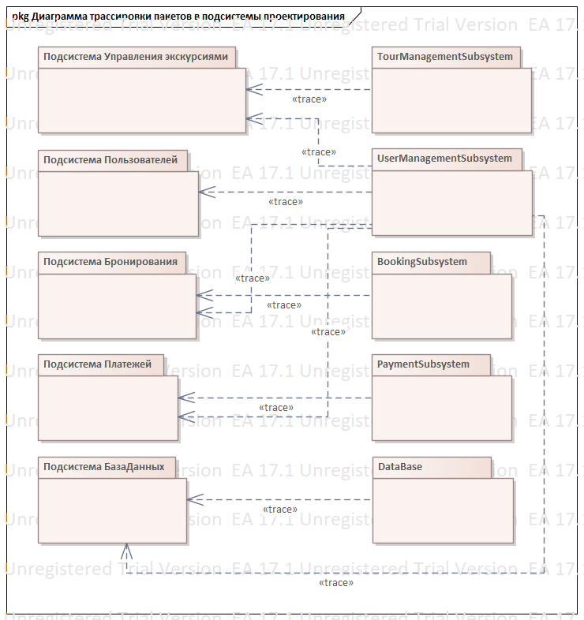
Рисунок 4 - Диаграмма трассировки пакетов в подсистемы проектирования
Переместили в подсистемы полученные классы (рисунок 5).
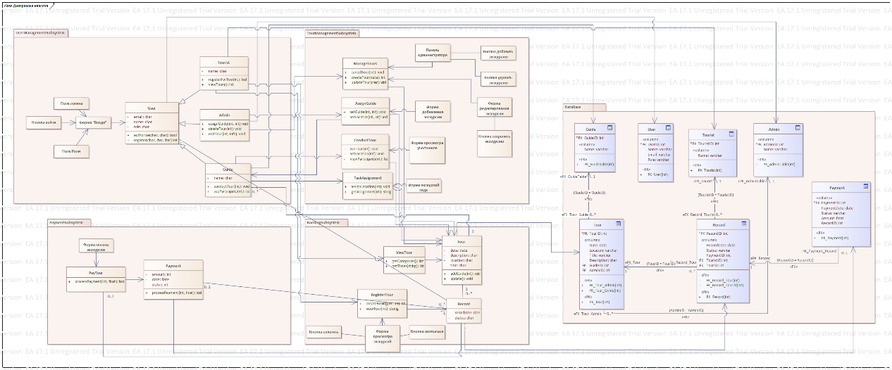
Рисунок 5 - Диаграмма трассировки пакетов подсистемы проектирования
Прямое и обратное проектирование пакетов подсистемы
Выполнили прямое и обратное проектирование package подсистемы. Cгенерировали код для подсистем (рисунки 6 и 7):

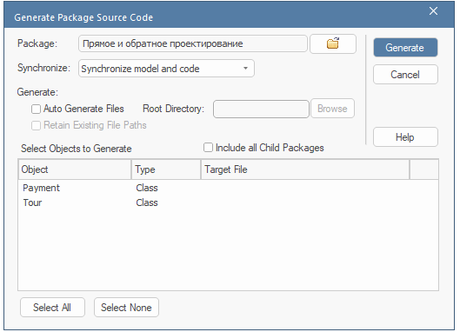
Рисунок 6 - Прямое проектирование пакетов подсистем

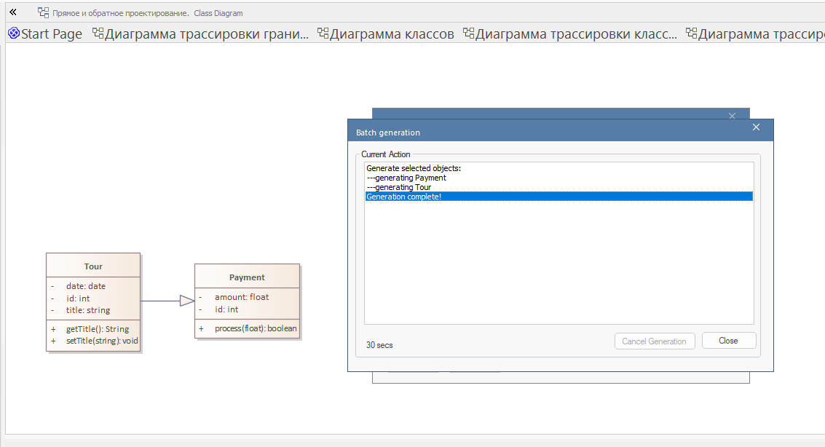
Рисунок 7 - Прямое проектирование пакетов подсистем
Были сгенерированы следующие файлы (рисунок 8):

Полученный код соответствует синтаксису C#, содержит конструкторы и деструкторы (листинги 1 и 2):

///////////////////////////////////////////////////////////
// Payment.cs
// Implementation of the Class Payment
// Generated by Enterprise Architect
// Created on: 02-дек-2025 14:44:30
// Original author: CZA097
///////////////////////////////////////////////////////////

using System;
using System.Collections.Generic;
using System.Text;
using System.IO;

public class Payment {

private float amount;
private int id;

public Payment(){

}

~Payment(){

}

///
/// <param name="value"></param>
public boolean process(float value){

return null;
}
}//end Payment
Листинг 1 -Код класса Оплата
///////////////////////////////////////////////////////////
// Tour.cs
// Implementation of the Class Tour
// Generated by Enterprise Architect
// Created on: 02-дек-2025 14:44:34
// Original author: CZA097
///////////////////////////////////////////////////////////

using System;
using System.Collections.Generic;
using System.Text;
using System.IO;

public class Tour : Payment {

private date date;
private int id;
private string title;

public Tour(){

}

~Tour(){

}

public String getTitle(){

return "";
}

///
/// <param name="t"></param>
public void setTitle(string t){

}

}//end Tour
Листинг 2 - Код класса Экскурсия
Синхронизировали с помощью Develop>Source Code>Synchronize> Synchronize Package… (рисунок 8):
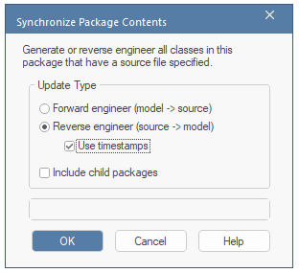
Рисунок 8 - Синхронизация кода
Получили измененный класс (рисунок 9):

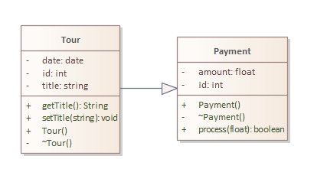
Рисунок 9 - Измененные классы после изменения и синхронизации кода
Инфологическая и даталогическая модель (диаграммы).
Создали инфологическую (рисунок 10-12) и даталогическую (рисунок 13, 14) модели.
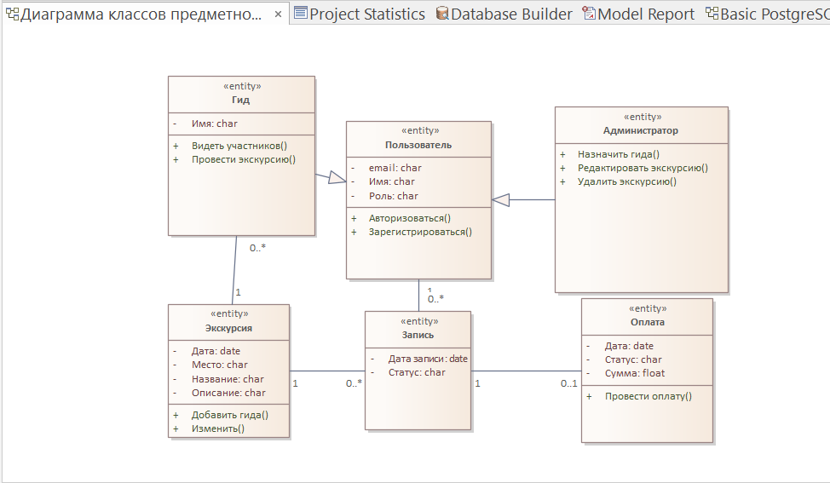
Рисунок 10 - Создание классов

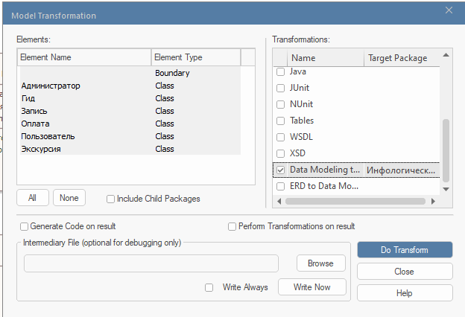
Рисунок 11 - Создание инфологической модели

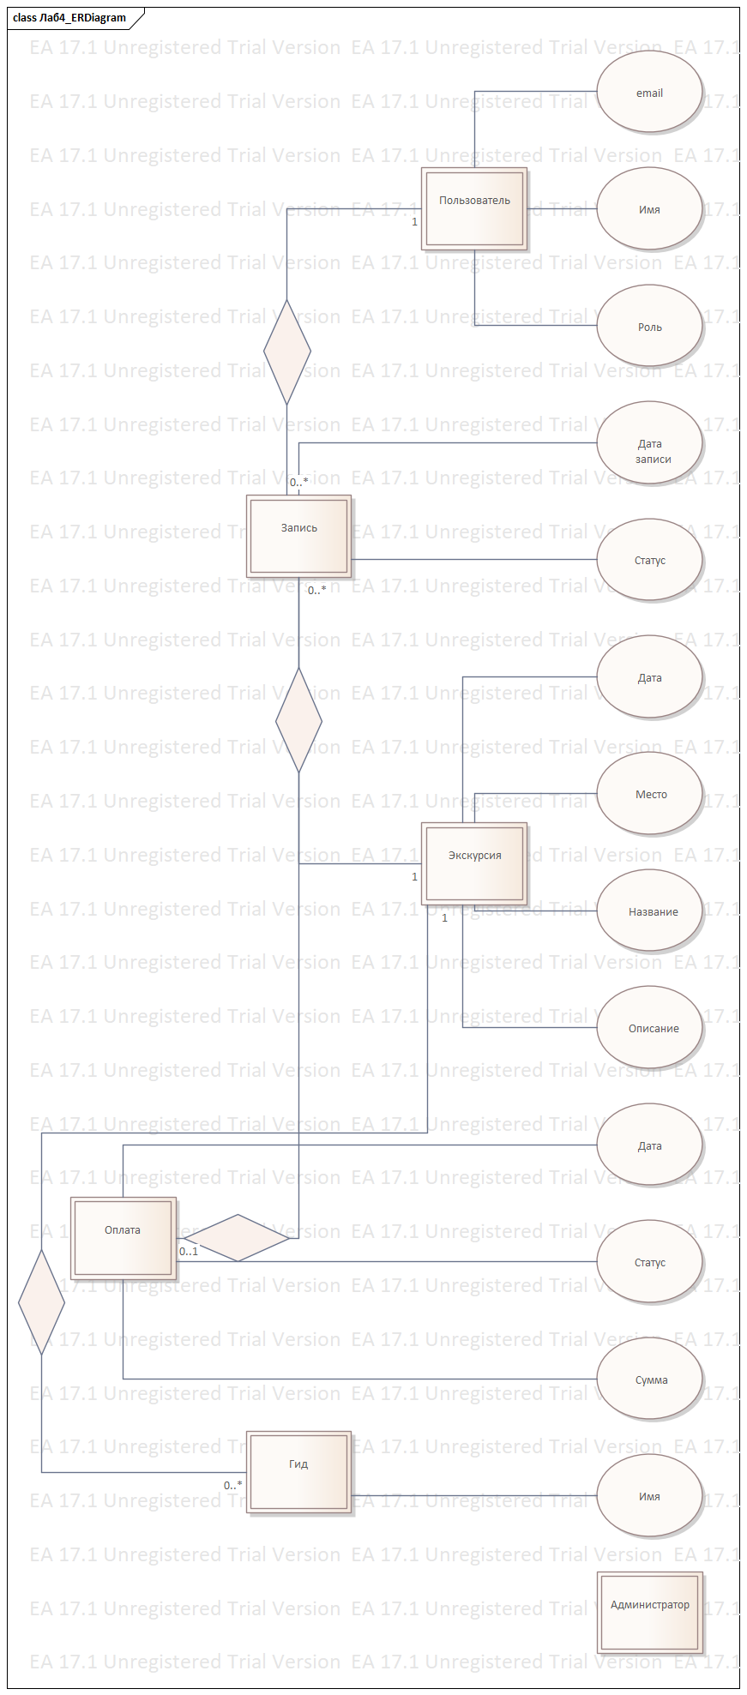
Рисунок 12 - Инфологическая модель

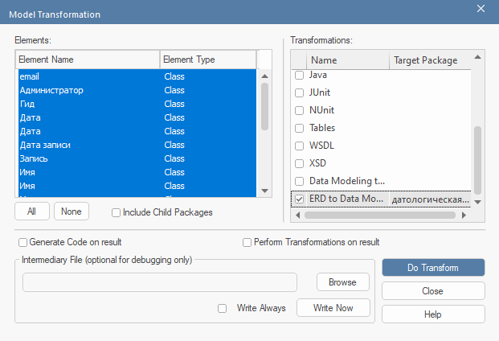
Рисунок 13 - Создание датологической модели

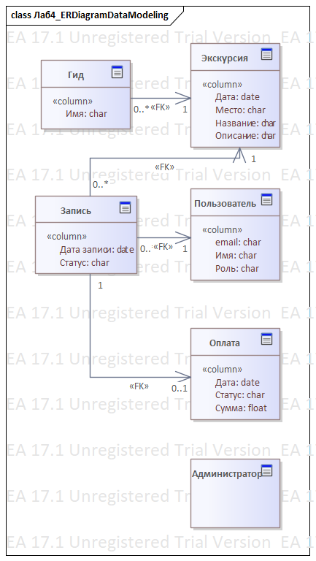
Рисунок 14 - Датологическая модель

DDL-сценарий
Сгенерировали DDL-сценарий на основе даталогической модели: Develop > Data Modeling > Generate. (рисунок 15).

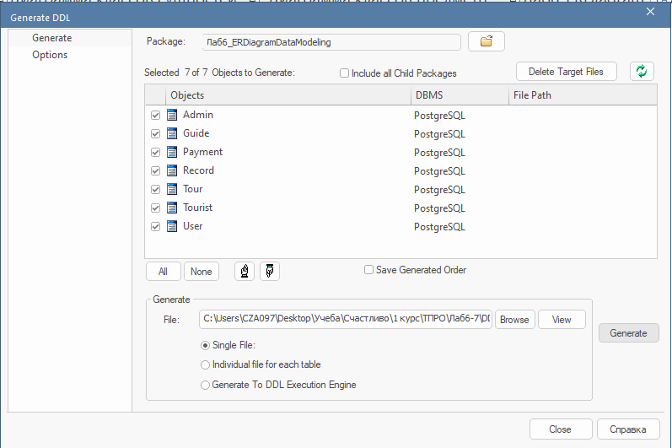
Рисунок 15 - Генерация DDL сценария

/* ---------------------------------------------------- */
/* Generated by Enterprise Architect Version 17.1 */
/* Created On : 02-дек-2025 15:48:05 */
/* DBMS : PostgreSQL */
/* ---------------------------------------------------- */

/* Drop Tables */

DROP TABLE IF EXISTS "Admin" CASCADE
;

DROP TABLE IF EXISTS "Guide" CASCADE
;

DROP TABLE IF EXISTS "Payment" CASCADE
;

DROP TABLE IF EXISTS "Record" CASCADE
;

DROP TABLE IF EXISTS "Tour" CASCADE
;

DROP TABLE IF EXISTS "Tourist" CASCADE
;

DROP TABLE IF EXISTS "User" CASCADE
;

/* Create Tables */

CREATE TABLE "Admin"
(
"AdminID" int NOT NULL,
"Name" varchar NULL
)
;

CREATE TABLE "Guide"
(
"GuideID" int NOT NULL,
"Name" varchar NULL
)
;

CREATE TABLE "Payment"
(
"PaymentID" int NOT NULL,
"PaymentDate" date NULL,
"Status" varchar NULL,
"Amount" float NULL,
"RecordID" int NULL
)
;

CREATE TABLE "Record"
(
"RecordID" int NOT NULL,
"RecordDate" date NULL,
"Status" varchar NULL,
"PaymentID" int NULL,
"TourID" int NULL
)
;

CREATE TABLE "Tour"
(
"TourID" int NOT NULL,
"Date" date NULL,
"Location" varchar NULL,
"Title" varchar NULL,
"Description" char NULL,
"AdminID" int NULL,
"GuideID" int NULL
)
;

CREATE TABLE "Tourist"
(
name char NULL
)
;

CREATE TABLE "User"
(
"UserID" int NOT NULL,
"Name" varchar NULL,
"Email" varchar NULL,
"Role" varchar NULL
)
;

/* Create Primary Keys, Indexes, Uniques, Checks */

ALTER TABLE "Admin" ADD CONSTRAINT "PK_Admin"
PRIMARY KEY ("AdminID")
;

ALTER TABLE "Guide" ADD CONSTRAINT "PK_Guide"
PRIMARY KEY ("GuideID")
;

ALTER TABLE "Payment" ADD CONSTRAINT "PK_Payment"
PRIMARY KEY ("PaymentID")
;

ALTER TABLE "Record" ADD CONSTRAINT "PK_Record"
PRIMARY KEY ("RecordID")
;

ALTER TABLE "Tour" ADD CONSTRAINT "PK_Tour"
PRIMARY KEY ("TourID")
;

ALTER TABLE "User" ADD CONSTRAINT "PK_User"
PRIMARY KEY ("UserID")
;

/* Create Foreign Key Constraints */

ALTER TABLE "Payment" ADD CONSTRAINT "FK_Record_Payment"
FOREIGN KEY ("RecordID") REFERENCES "Record" ("RecordID") ON DELETE No Action ON UPDATE No Action
;

ALTER TABLE "Record" ADD CONSTRAINT "FK_Tour_Record"
FOREIGN KEY ("TourID") REFERENCES "Tour" ("TourID") ON DELETE No Action ON UPDATE No Action
;

ALTER TABLE "Tour" ADD CONSTRAINT "FK_Admin_Tour"
FOREIGN KEY ("AdminID") REFERENCES "Admin" ("AdminID") ON DELETE No Action ON UPDATE No Action
;

ALTER TABLE "Tour" ADD CONSTRAINT "FK_Guide_Tour"
FOREIGN KEY ("GuideID") REFERENCES "Guide" ("GuideID") ON DELETE No Action ON UPDATE No Action;
Пример документации проекта (скриншот).
Сгенерировали документацию проекта: Publish > Model Reports > Report Builder > Generate Documentation > Generate. (рисунок 16, 17).
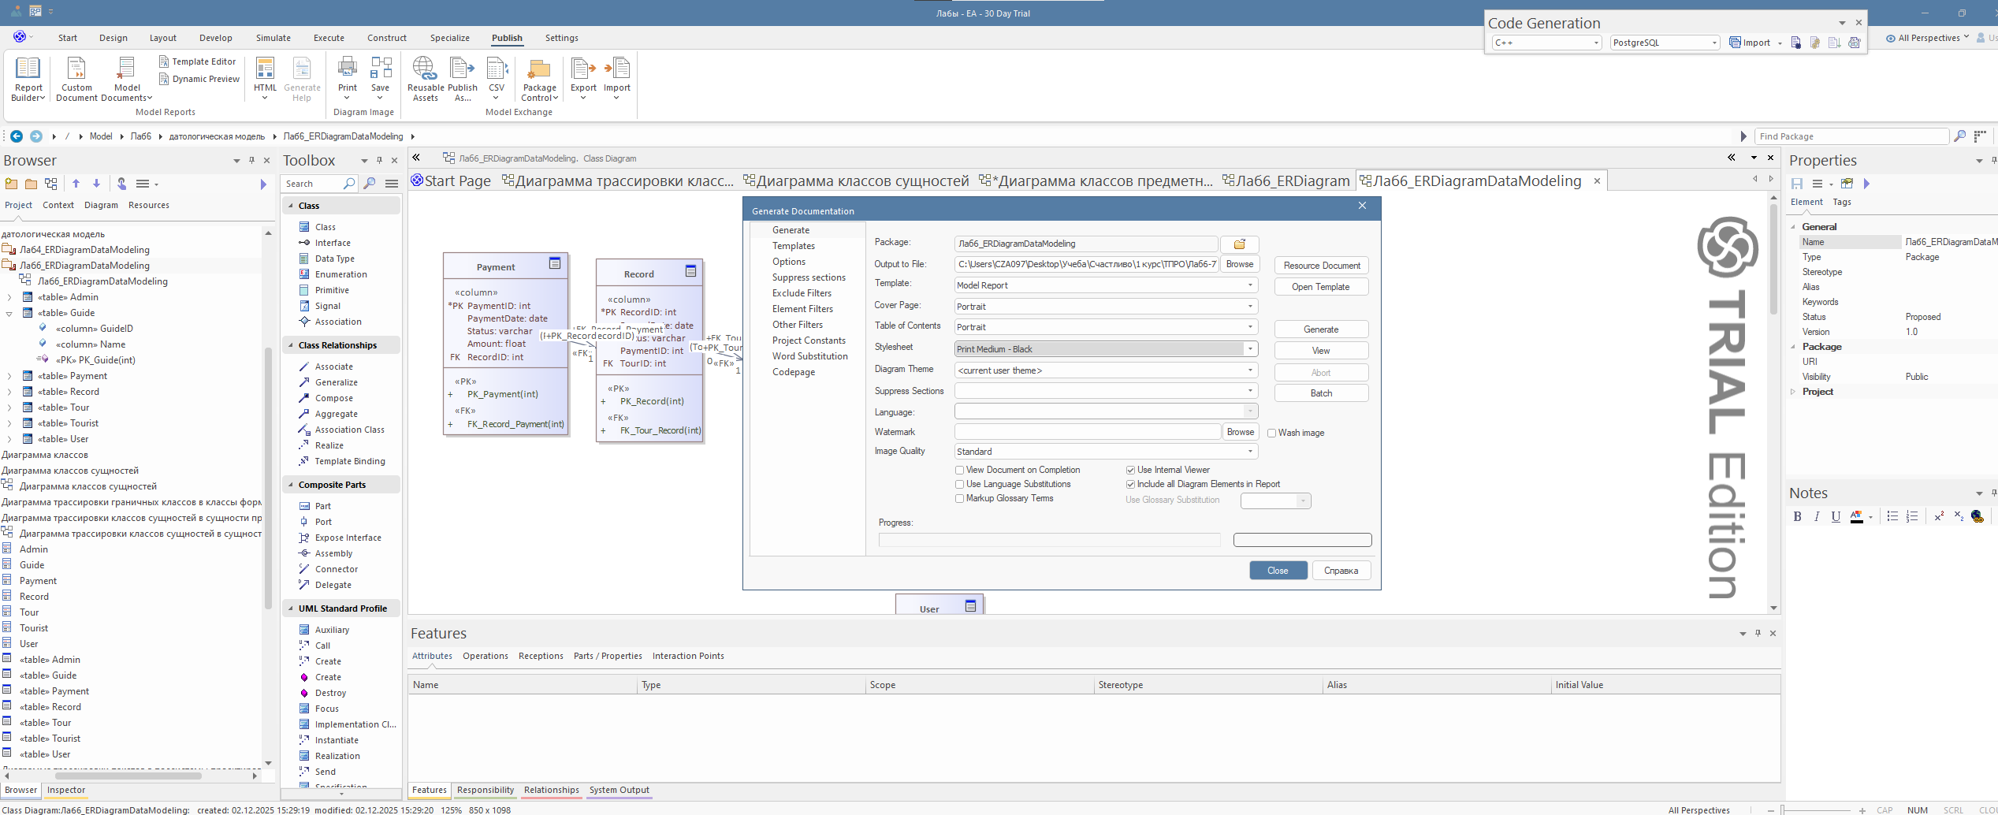
Рисунок 16 - Генерация документации

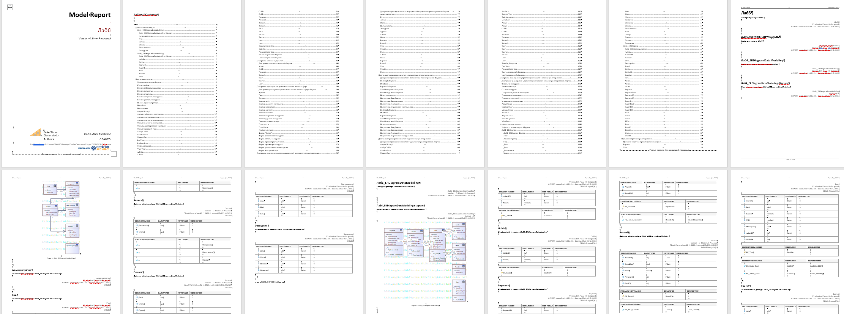
Рисунок 17 - Сгенерированная документация

Результат проверки целостности проекта.
Выполнили проверку целостности проекта через Configure > Model > Integrity > Project Integrity (рисунок 18). По результатам проверки система сообщила об отсутствии проблем (рисунок 19).
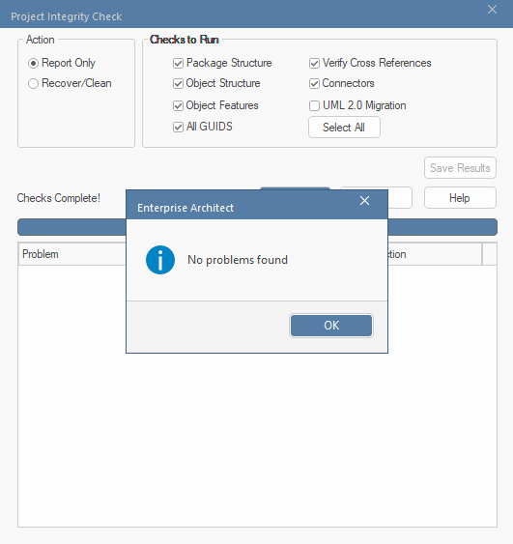
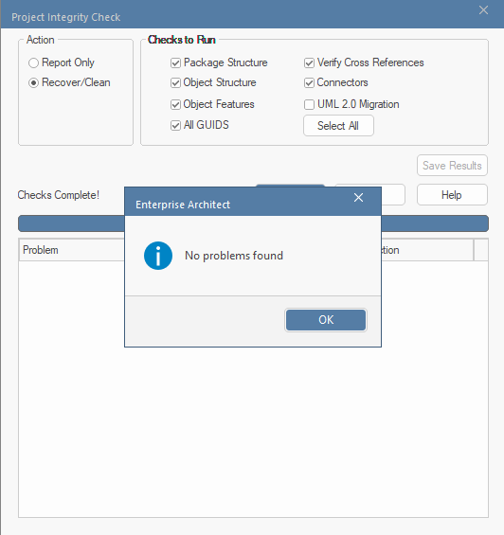
Рисунок 18 - Проверка целостности данных проекта
Рисунок 19 – Проверка система сообщила об отсутствии проблем

Краткая статистика проекта.
Получили краткую статистику проекта: Construct > Project Management > QA (рисунок 20).
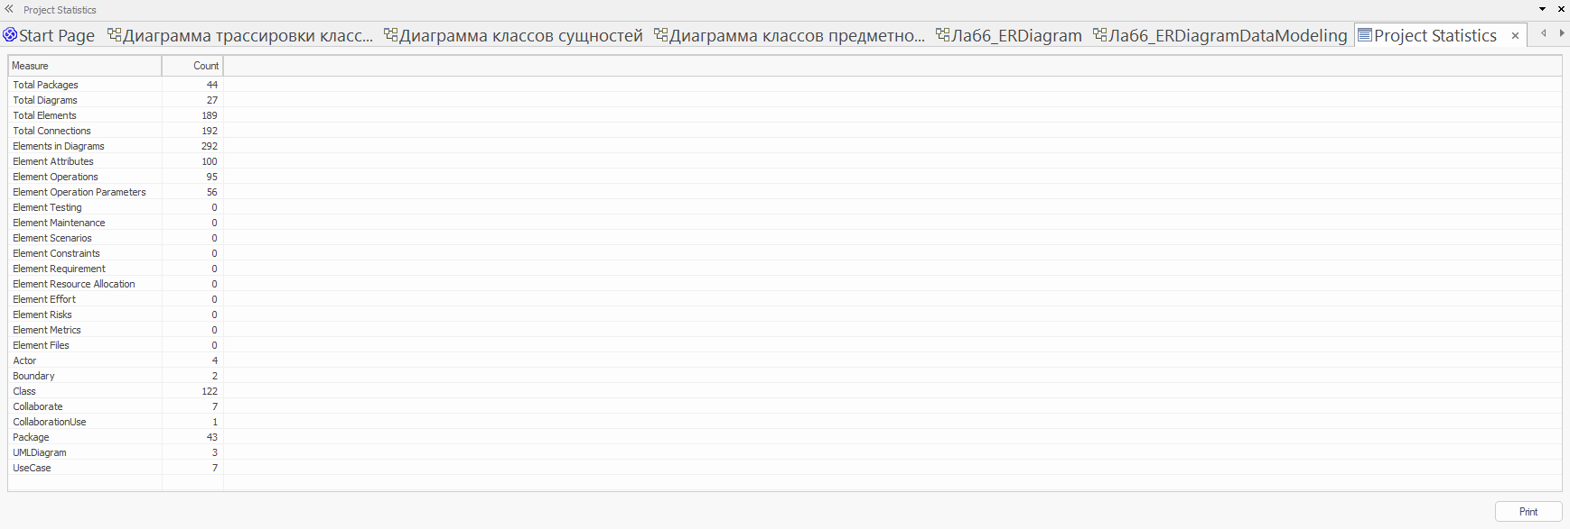
Рисунок 20 - Краткая статистика проекта
Шаблон проекта базы данных (содержание).
Построили и изучили шаблон проекта базы данных (DDL, документация). Для этого перешли по Develop > Data Modeling > Database Builder, создали новую базу данных. В открывшемся окне выбрали шаблон Basic PostgeSQL Model (рисунок 21, 22).
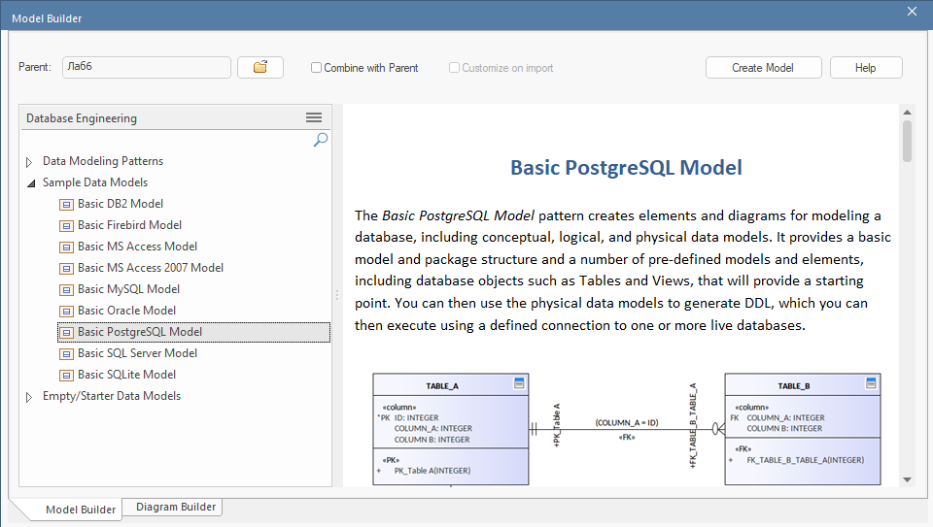
Рисунок 21 - Создание шаблонного проекта Basic PostgreSQL Model

Шаблон получаемого проекта базы данных (рисунок 28) содержит:
Basic PostgreSQL Model – обзор основных разделов проекта базы данных;
Traceability – порядок «эволюции» проектирования базы данных: таблица с инфологической модели (Concept A), с даталогической (Table A) и уже с диаграммы базы данных (TABLE_A);
Conceptual Data Model – инфологическая модель;
Logical Data Model – даталогическая модель;
«Database» Database A – подробный проект базы данных, включающий в себя:
Functions – функции (в соответствии с PostgreSQL);
Queries – запросы;
Sequences;
Tables – таблицы и их диаграмму (по сути, даталогическую модель или диаграмму базы данных);
Views – представления;
Connections – связи с серверами баз данных;
«EAReportSpecification» - шаблон генерации документации.
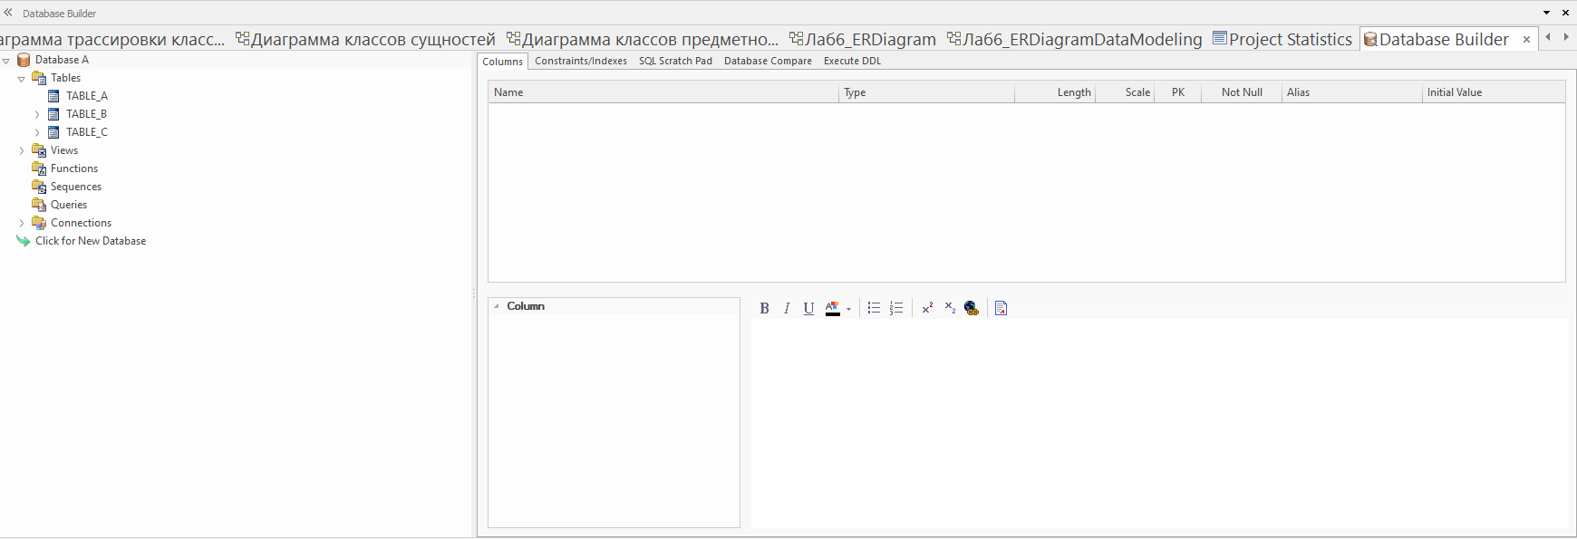
Рисунок 22 - Структура шаблонного проекта Basic PostgreSQL Model
Сгенерировали DDL-сценарий в обозревателе на уровне папки «DataModel» Basic PostgreSQL Model: Develop > Data Modeling > Generate (рисунок 23).
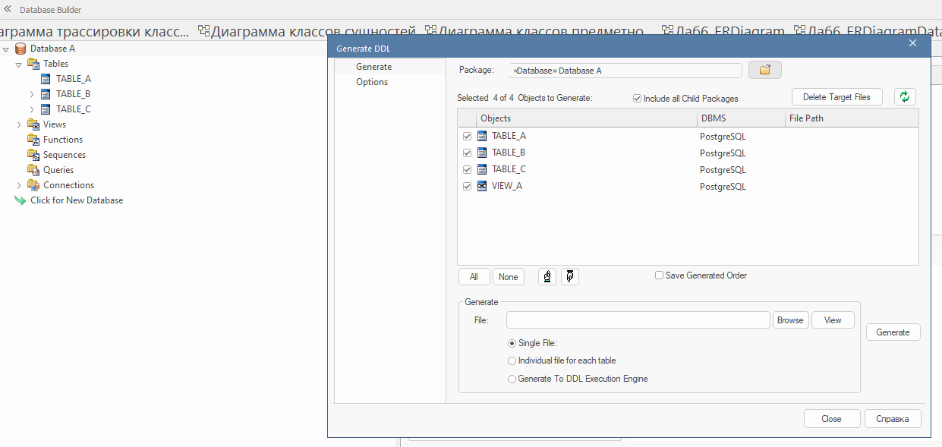
Рисунок 23 - Генерация DDL-сценария шаблонного проекта Basic PostgreSQL Model
/* ---------------------------------------------------- */
/* Generated by Enterprise Architect Version 17.1 */
/* Created On : 02-дек-2025 16:15:04 */
/* DBMS : PostgreSQL */
/* ---------------------------------------------------- */

/* Drop Views */

DROP VIEW IF EXISTS "VIEW_A" CASCADE
;

/* Drop Tables */

DROP TABLE IF EXISTS "TABLE_A" CASCADE
;

DROP TABLE IF EXISTS "TABLE_B" CASCADE
;

DROP TABLE IF EXISTS "TABLE_C" CASCADE
;

/* Create Tables */

CREATE TABLE "TABLE_A"
(
"ID" integer NOT NULL,
"COLUMN_A" integer NULL,
"COLUMN B" integer NULL
)
;

CREATE TABLE "TABLE_B"
(
"COLUMN_A" integer NULL,
"COLUMN B" integer NULL
)
;

CREATE TABLE "TABLE_C"
(
"COLUMN_A" integer NULL,
"COLUMN B" integer NULL
)
;

/* Create Primary Keys, Indexes, Uniques, Checks */

ALTER TABLE "TABLE_A" ADD CONSTRAINT "PK_Table A"
PRIMARY KEY ("ID")
;

/* Create Foreign Key Constraints */

ALTER TABLE "TABLE_B" ADD CONSTRAINT "FK_TABLE_B_TABLE_A"
FOREIGN KEY ("COLUMN_A") REFERENCES "TABLE_A" ("ID") ON DELETE No Action ON UPDATE No Action
;

ALTER TABLE "TABLE_C" ADD CONSTRAINT "FK_TABLE_C_TABLE_A"
FOREIGN KEY ("COLUMN_A") REFERENCES "TABLE_A" ("ID") ON DELETE No Action ON UPDATE No Action
;

/* Create Views */

CREATE VIEW "VIEW_A" AS
/* SQL statements defining VIEW_A */
;

COMMENT ON VIEW "VIEW_A"
IS '[Business description of the purpose of the view.]'
;
Сгенерировали документацию шаблонного проекта Basic PostgreSQL Model и просмотрели её сразу же в Enterprise Project (рисунок 24-25):
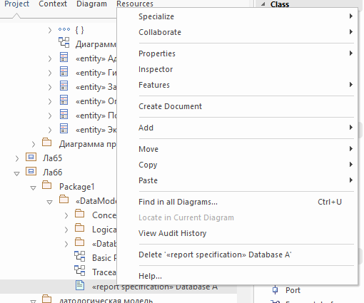
Рисунок 24 - Создание документации шаблонного проекта Basic PostgreSQL Model
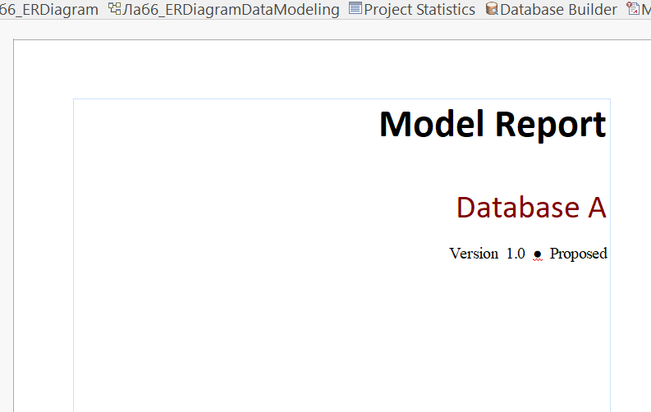
Рисунок 25 - Сгенерированная документация шаблонного проекта Basic PostgreSQL Model

Вывод
В ходе выполнения лабораторной работы изучили унифицированный процесс разработки (RUP), приобрели умения построения модели проектирования и процессов прямого и обратного проектирования, получили навыки построения модели проектирования и процессов прямого и обратного проектирования в среде Sparx Enterprise Architect.

Список используемой литературы
- Sparx Systems – Текст. Изображение.: электронные // Sparx Systems : [сайт]. – URL: https://sparxsystems.com/
- Фаулер, Мартин. Архитектура корпоративных программных приложений.: Пер. с англ. — М.: Издательский дом "Вильяме", 2006. — 544 с.: ил. — Парал. тит. англ. ISBN 5-8459-0579-6 (рус.)
- Checking the integrity of an EA repository – Текст. Изображение.: электронные //Expert IT : [сайт]. – URL: https://www.expert-it.com/en/checking-integrity-ea-repository

